Муниципальное общеобразовательное учреждение
"Лицей № 3 имени Петра Аркадьевича Столыпина города Ртищево Саратовской области"

«ПЁТР АРКАДЬЕВИЧ СТОЛЫПИН В САРАТОВСКОМ КРАЕ».

ВЫПОЛНИЛ ученик 5 «А» класса
Левин Дмитрий

2012-2013 учебный год
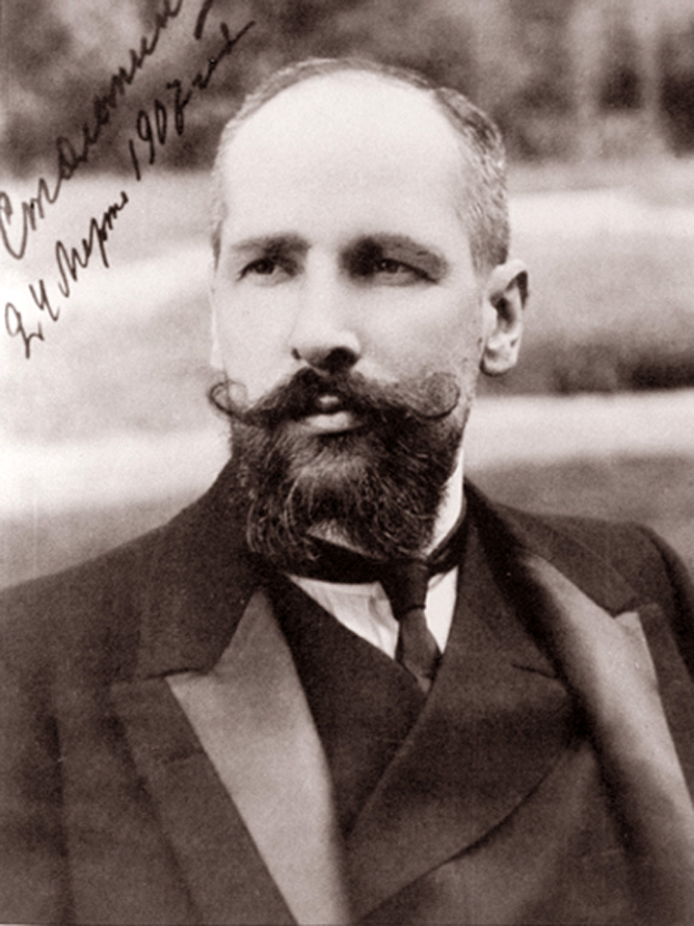
ПЕТР АРКАДЬЕВИЧ СТОЛЫПИН
Губернатор Саратовской области

Петр Аркадьевич в Саратовском крае.
Выдающийся государственный деятель, кавалер орденов Белого Орла, святой Анны, святого Владимира, Петр Аркадьевич Столыпин родился в Дрездене 2(14) апреля 1862 г. | Происходил из старинного дворянского рода. Мать, Наталья Михайловна, из рода Горчаковых, ведущего начало от князя Михаила Черниговского. Отец, Аркадий Дмитриевич, генерал-адъютант, герой Севастопольской кампании.  Происходил из старинного дворянского рода. Мать, Наталья Михайловна, из рода Горчаковых, ведущего начало от князя Михаила Черниговского. Отец, Аркадий Дмитриевич, генерал-адъютант, герой Севастопольской кампании.
Выдающийся государственный деятель, кавалер орденов Белого Орла, святой Анны, святого Владимира, Петр Аркадьевич Столыпин родился в Дрездене 2(14) апреля 1862 г.

Как отмечали современники, П.А.Столыпин оказал Саратову значительные услуги, главная из которых - открытие в Саратове университета в 1909 г. За три года губернаторства Столыпина в Саратове немало сделано. Закладывается здание Мариинской женской гимназии (ныне - здание авиационного колледжа), афальтируются улицы Никольская (Радищева) и Александровская (М.Горького). Губернатор добивается для города громадного займа в 965 тысяч рублей на устройство водопровода и мостовых. Начинается модернизация городской телефонной сети, состоялись пробные пуски газового освещения. Открываются приюты, ночлежные дома. | 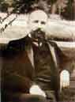
П.А.Столыпин,
саратовский губернатор
Саратовская городская управа почтила П.А.Столыпина званием Почетного гражданина Саратова и поместила в главной думской зале его портрет работы И.Е.Репина (сейчас он находится в экспозиции Радищевского музея).

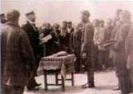 | Как губернатор Столыпин контролировал экономическую и культурную жизнь города, был попечителем Мариинской женской гимназии, женских коммерческих курсов, председателем губернского комитета попечительства народной трезвости, попечительства о тюрьмах, попечительства детских приютов, общественного здравия и др. Был непременным попечителем Саратовской Ученой архивной комиссии (СУАК).
П.А.Столыпин в селе Пристанное Саратовской губернии
Мирными преобразованиями Столыпину пришлось заниматься в Саратове недолго. В 1904 г. началась русско-японская война, а там грянул и "красный" 1905 год: забастовки, митинги, собрания, стычки казаков с рабочими дружинами. В уездах начались поджоги помкщичьих имений. Здесь, в Саратове, в мятежный 1905 год сформировалась позиция П.А.Столыпина, о которой он скажет в дальнейшем: "Вначале - успокоение, затем - реформы".

С изданием столыпинского закона от 9 ноября 1906 г. начался процесс разрушения общины. За 8 лет, с 1907 по 1914 гг., по Саратовской губернии 40 процентов сельского населения изъявили желание о выходе из общин. Вышло из общин за этот период 27 процентов сельского населения, закрепившего за собой 661658 десятин земли в личную собственность. | 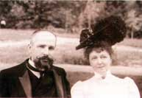
 | П.А.Столыпин, министр внутренних дел, с супругой
В Саратовской губернииС первых же лет проведения реформ наблюдалась продажа земли, закрепленной в собственность. Продавала ее деревенская беднота, порывавшая с сельским хозяйством и переселяющаяся в город. Наибольшее распространение столыпинское землеустройство получило в Балашовском, Камышинском, Аткарском, Петровском, Сердобском уездах.

Реформы Столыпина встретили сопротивление со стороны ряда как левых, так и правых партий. На него было совершено около 20-ти покушений. 1 сентября 1911 года в Киевском городском театре он был смертельно ранен Дмитрием Багровым. 5 сентября 1911 года П.А.Столыпин скончался в частной лечебнице Маковского. Следуя воле Петра Аркадьевича, его похоронили в Киеве, за оградой Киево-Печерской Лавры.

